Skólavísir Nesskóla

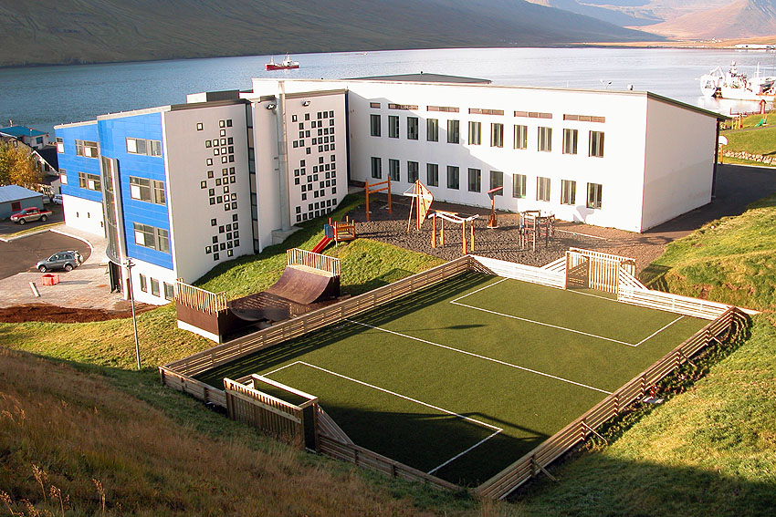

Efnisyfirlit

1. Skólastefna 4

2. Almennar upplýsingar 6

3. Skóladagurinn 6

4. Sjálfsmat 7

4.1 Sjálfsmatstæki Nesskóla 7

5. Ytra mat 9

6. Námsmat 10

7. Skólareglur Nesskóla. 10

8. Stoðþjónusta 10

8.1 Námsráðgjöf 2019 – 2020 10

8.2 Sérkennsla 11

8.3 Heilsugæsla. 14

9. Slysavarnir – öryggisreglur 15

10. Áfallahjálp 16

11. Skólabragur 17

11.1. Réttindi og skyldur 17

12. Olweusaráætlunin gegn einelti 18

Áætlun um varnir gegn einelti 18

Forvarnaráætlun 20

13. Uppeldi til ábyrgðar og ART 21

Uppeldi til ábyrgðar 21

ART 22

14. Rýmingaráætlun fyrir Nesskóla. 22

Gátlisti skólaliða og starfsfólks á göngum 23

Gátlisti kennara og starfsmanna í stofum 23

15. Bókasafn – skólabókasafn 23

16. Samstarf heimila og skóla 25

17. Hlutverk umsjónarkennara í grunnskólum 25

18. Mentor og tölvusamskipti 26

19. Foreldrafélag Nesskóla 26

19.1. Lög Foreldrafélags Nesskóla 26

20. Skipurit menntamála 29

21. Hagnýtar upplýsingar 30

23.1 Félagslíf 30

23.2 Skólaráð 30

23.3 Samstarf við félagasamtök 31

23.4 Nemandi byrjar 31

23.5 Nemandi hættir 32

23.6 Foreldraviðtöl 32

23.7 Skólafærninámskeið fyrir foreldra 1. bekkjar. 32

23.8 Skólaakstur 32

23.9 Vinasel 32

23.10 Viðmiðunarstundaskrá 34

23.11 Mætingar, forföll og leyfi 34

23.12 Tilkynningar frá skólanum 35

23.13. Nesti og skólamatur 35

23.14. Óveður og ófærð 35

23.15 Óskilamunir 36

23.16 Umferðaröryggi 36

23.17 Gæsla í útifríi 36

23.18 Lögbundinn útivistartími 36

23.19 Myndataka 36

24. Reglulegir viðburðir 37

Árshátíð 37

Gönguferð 37

Þemavika 37

Jólaföndur 37

Fjallaferð 37

9. bekkjar ferðalag 38

Öskudagur 38

Viðauki 1: Teikningar af skólanum. 39

# Skólastefna

**Stefna Nesskóla**

Starfið í Nesskóla snýst um að auka víðsýni nemenda þannig að þeir verði sem best búnir undir að taka þátt í síbreytilegu nútímasamfélagi.

* Skólinn kennir nemendum um veröldina sem við búum í þannig að þeir verði  hæfari til að taka þátt í starfi samfélagsins og bæta það.
* Skólinn okkar er menntastofnun þar sem allir fá tækifæri til að afla sér  þekkingar og öðlast leikni.
* Skólinn er uppeldisstofnun þar sem allir geta þroskast og aukið sjálfstraust og baráttuþrek sitt.
* Í Nesskóla geta allir nemendur átt sér griðastað þar sem þeir geta unnið verk sín ánægðir og sáttir.

**Helstu markmið skólastarfsins eru:**

* að nemendum líði vel í skólanum
* að efla jákvætt hugarfar og virðingu nemenda gagnvart námi og skólagöngu
* að auka markvisst ábyrgð nemenda á námi sínu
* að stuðla að jafnrétti þannig að allir séu virtir til jafns í leik og starfi
* að taka tillit til ólíkra þarfa nemenda
* að kenna nemendum almenna kurteisi og umburðarlyndi fyrir skoðunum annarra
* að hvetja til jákvæðra samskipta heimila og skóla þar sem foreldrar taka  virkan þátt í námi og starfi barna sinna
* að stuðla að jákvæðum samskiptum við fyrirtæki og stofnanir í bæjarfélaginu
* að stuðla að hollum lífsvenjum og heilbrigði nemenda
* að auka skilning og ábyrgð nemenda á náttúrunni og umhverfi sínu
* að efla frumkvæði og sköpunargleði nemenda
* að gera námsumhverfi aðlaðandi
* að leggja áherslu á mikilvægi umsjónarkennarans

**Til að ná þessum markmiðum mun skólinn**

* hvetja kennara til að beita fjölbreyttum kennsluaðferðum
* hafa góð og fjölbreytt námsgögn í boði fyrir nemendur og kennara
* fræða nemendur um almenna kurteisi og umgengnisvenjur
* upplýsa foreldra um skólastarfið með viðtölum, á heimasíðunni nesskoli.is, fréttabréfum og á foreldrafundum
* hafa sameiginlega starfsmannafundi einu sinni í mánuði
* stuðla að samvinnu starfsfólks
* stuðla að hlýlegu og hvetjandi umhverfi í skólanum
* hafa skólalóðina vel skipulagða og vel útbúna leiktækjum
* meta vinnu nemenda reglulega með ýmsum hætti
* leggja áherslu á vettvangsferðir og umhverfisfræðslu
* hvetja nemendur til að taka þátt í frjálsu félagsstarfi í bæjarfélaginu
* fræða nemendur um skaðsemi vímuefna
* kenna nemendum að bera virðingu fyrir skólanum, eigum hans og starfsfólki
* viðhafa skipulegt eftirlit og aðhald með skólastarfinu
* endurmeta og styrkja starf umsjónarkennarans og gera honum kleift að halda uppi góðu sambandi við foreldra og nemendur
* gefa kennurum kost á fjölbreyttri endurmenntun
* hafa ávallt í skólanum fullkominn tölvubúnað til afnota fyrir nemendur og kennara
* hrósa nemendum sem vinna vel og hvetja þá til enn betri verka
* fylgja virkri áætlun gegn einelti
* efla samvinnu nemenda

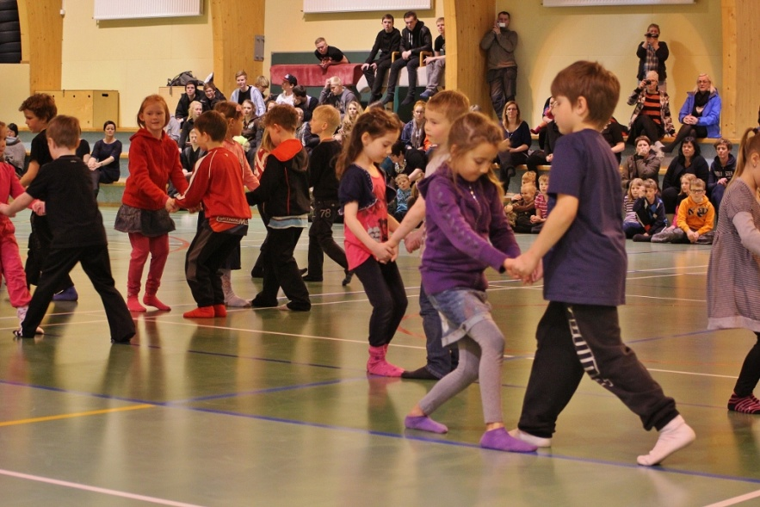

Mynd : Danssýning

# Almennar upplýsingar

Í Fjarðabyggð búa rúmlega 5000 manns. 1998 voru Neskaupstaður, Eskifjörður og Reyðarfjörður sameinaðir og til varð Fjarðabyggð. Árið 2005 voru svo Austurbyggð (Fáskrúðsfjörður og Stöðvarfjörður), Mjóafjarðarhreppur og Fjarðabyggð sameinuð undir nafni Fjarðabyggðar, Breiðdalshreppur bættist svo við sumarið 2018.

Í Neskaupstað búa um 1500 manns. Í bænum er öflugt skólasamfélag og er þar auk Nesskóla, Tónskóli Neskaupstaðar, Verkmenntaskóli Austurlands, íþróttahús, sundlaug og gervigrasvöllur. Nesskóli var stofnaður 1. nóvember 1909. Hér áður var rekinn skóli á Kirkjumel sem þjónustaði Norðfjarðarsveit, en árið 1994 hófst skólaakstur barna úr sveitinni í Nesskóla. Lengst af hýsti Nesskóli 1. – 7. bekk og unglingadeildir voru til húsa í Verkmenntaskóla Austurlands vegna plássleysis í Nesskóla. Í kjölfar ákvörðunar um einsetningu var ráðist í miklar framkvæmdir á húsnæði Nesskóla og það stækkað til að geta unnið samkvæmt einsetningunni, og einnig til að geta hýst alla nemendur skólans. Því er nú lokið og innan veggja skólans eru nú allir nemendur Nesskóla, Tónskóli Neskaupstaðar og almenningsbókasafn bæjarins sem einnig er skólabókasafn. Öll aðstaða er nú til fyrirmyndar.

# Skóladagatal

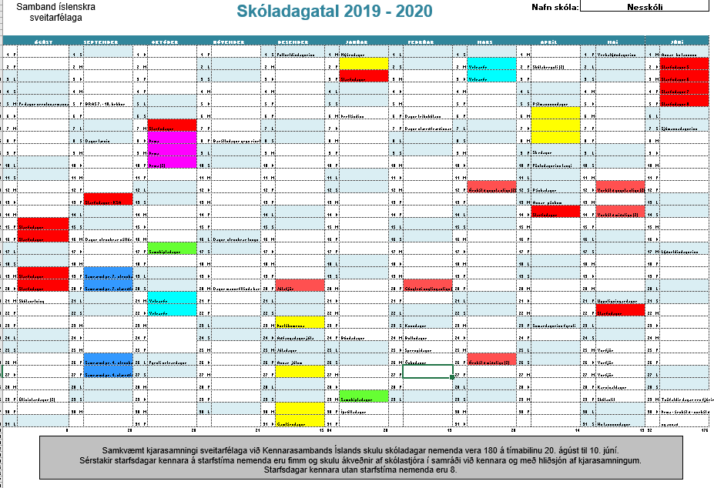

Dagatalið má einnig nálgast á heimasíðu skólans: <https://www.nesskoli.is/is/skolinn/skoladagatal>

# Skóladagurinn

Skóladeginum er skipt upp í þrjár vinnulotur.

Yngsta stigið (1. – 4. bekkur) hefur lokið vinnudegi sínum kl. 13:00, miðstigið (5. – 7. bekkur) kl. 13:50 og misjafnt er hvenær unglingastigið (8. – 10. bekkur) er búið, fer eftir valgreinum.

Skólaárið 2019-2020 starfa 50 starfsmenn við Nesskóla, fjöldi starfa við kennslu eru um 30. Önnur störf eru skólaliðar, húsvörður, ritari, þroskaþjálfi, stuðningsfulltrúar og starfsmenn á skólaseli.

# Sjálfsmat

Sjálfsmat skóla er leið til þess að vinna kerfisbundið að gæðum og umbótum í skólastarfi, og er einnig leið til þess að miðla þekkingu og upplýsingum um skólastarf. Megintilgangur sjálfsmatsins er að gera starfsfólki skóla auðveldara að vinna að framgangi markmiða skólans, meta hvort þeim hafi verið náð, endurskoða þau og stuðla að umbótum. Þetta á jafnt við um markmið og áherslur í lögum, reglugerðum og aðalnámskrá grunnskóla og staðbundin markmið sem skólarnir setja fram í skólanámskrám. Um leið skapar sjálfsmat faglegan grundvöll fyrir umbætur.

Skv. grunnskólalögum nr.91/2008 skal hver skóli framkvæma sjálfsmat

Með sjálfsmati fer fram víðtæk gagnaöflun um skólastarfið sem veitir upplýsingar um í hve miklum mæli árangur skólastarfsins er í samræmi við markmið. Sjálfsmat er ekki hægt að klára, heldur þarf stöðugt að vinna að því. Í niðurstöðum sjálfsmats er mikilvægt að fram komi tillögur um úrbætur.

Í gildandi lögum um grunnskóla eru skýr ákvæði um að skólar skuli innleiða sjálfsmat. Samkvæmt lögunum er skólum í sjálfsvald sett hvaða aðferðum þeir beita við sjálfsmat. Í lögunum eru einnig ákvæði um að á fimm ára fresti skuli menntamálaráðuneytið láta fara fram úttekt á þeim sjálfsmatsaðferðum sem skólar nota. Skólaárið 2017 – 2018 fór fram úttekt Menntamálastofnunar á Nesskóla, nálgast má niðurstöður úttektarinnar á vef stofnunarinnar.

## 4.1 Sjálfsmatstæki Nesskóla

Viðhorf aðila skólasamfélagsins til höfuðþátta skólastarfsins er kannað með könnunum.

Olweusarkönnunin um líðan og einelti er lögð fyrir nemendur í 5.-10.bekk í nóvember ár hvert. Samhliða eru tengsla- og líðanakönnun lögð fyrir 1. – 4. bekk. Niðurstaða könnunarinnar er notuð við sjálfsmat skólans.

Skólinn notar kannanir Skólapúlsins ( <https://skolapulsinn.is/um/>) til að fylgjast með og bæta innra starf skólans. Liður í því er að spyrja þá nemendur í skólanum sem eru á aldursbilinu 11-15 ára spurninga um líðan þeirra í skólanum, virkni þeirra í námi og almennra spurninga um skólastarf og bekkjaranda. Í töflunni hér í framhaldinu er yfirlit yfir það sem metið er.

|  |  |  |
| --- | --- | --- |
| Virkni nemenda | Líðan og heilsa | Skólastarf og bekkjarandi |
| * Ánægja af lestri * Áhugi og ánægja af stærðfræði * Áhugi og ánægja af náttúrufræði * Trú á eigin námsgetu * Trú á eigin vinnubrögð í námi * Þrautseigja í námi | * Sjálfsálit * Stjórn á eigin lífi * Vellíðan * Tíðni eineltis * Tegund eineltis * Staðir eineltis * Hreyfing * Mataræði | * Samsömun við nemendahópinn * Samband nemenda við kennara * Agi í tímum * Virk þátttaka í tímum * Tíðni leiðsagnarmats (endurgjöf til nemenda) |

Á þriggja ára fresti leggur Fjarðabyggð fyrir kannanir í öllum sínum stofunum, „starfsánægju vísitala Fjarðabyggðar“. Skólinn notar niðurstöður þaðan þegar svo ber undir. Nú í vetur, skólaárið 2019 – 2020, stendur Fjarðabyggð reyndar fyrir nýjung í matinu en svokölluð vinnustaðagreinin mun fara fram á öllum stofunum sveitarfélagsins..

Þá er skólinn þátttakandi í ýmsum verkefnum, s.l. tvö ár hefur skólinn t.d. tekið þátt í Erasmus+ verkefnum á vegum Erasmus menntunaráætlun Evrópusambandsins. framhald verður á þessum verkefnum a.m.k. næstu tvö árin. Hluti af verkefnunum er mat á árangri þeirra.

Auk áðurnefndra atriða er gagna til innra mats aflað í starfsmannaviðtölum. Niðurstöður innra mats skólans verða birtar í matsskýrslu sem gefin verður út hvert vor. Þær eru kynntar í skólaráði og fræðslunefnd. Auk þess verða einstakir þættir kynntir nemendum, starfsmönnum og foreldrum. Matsskýrsla skólans verður aðgengileg á heimasíðu skólans, einnig matsáætlun og upplýsingar um matshóp skólans.

|  |  |  |  |  |
| --- | --- | --- | --- | --- |
| Viðfangsefni sjálfsmats | 2019 – 20120 | 2020 – 2021 | 2021 - 2022 | 2022 - 2023 |
| Olweusarkönnun | x | x | x | x |
| Stjórnun (Skólapúlsinn) |  |  | x |  |
| Nemendur (Skólapúlsinn) | x | x | x | x |
| Starfsfólk (Skólapúlsinn) |  |  | x |  |
| Foreldrar (Skólapúlsinn) |  | x |  | x |
| Vinnustaðagreining Fjarðabyggðar | x | x | x | x |
| Stjórnun (Vstg. Fjarðabyggð) | x | x | x | x |
| Starfsfólk (Vstg Fjarðabyggð) | x | x | x | x |

Tafla : Viðfangsefni sjálfsmats

# Ytra mat

37. gr.  
Ytra mat sveitarfélaga.

    Sveitarfélög sinna mati og eftirliti með gæðum skólastarfs, sbr. 5. og 6. gr., og láta ráðuneyti í té upplýsingar um framkvæmd skólahalds, innra mat skóla, ytra mat sveitarfélaga, framgang skólastefnu sinnar og áætlanir um umbætur.  
Sveitarfélög skulu fylgja eftir innra og ytra mati þannig að slíkt mat leiði til umbóta í skólastarfi.

38. gr.

Ytra mat menntamálaráðuneytis.

    Menntamálaráðuneyti annast greiningu og miðlun upplýsinga um skólahald í grunnskólum á grundvelli upplýsinga frá sveitarfélögum skv. 37. gr. og með sjálfstæðri gagnaöflun.  
    Menntamálaráðuneyti gerir áætlun til þriggja ára um kannanir og úttektir sem miða að því að veita upplýsingar um framkvæmd laga þessara og aðalnámskrár grunnskóla og aðra þætti skólastarfs. Menntamálaráðuneyti skipuleggur einnig þátttöku í alþjóðlegum mennta- og samanburðarrannsóknum.  
    Ráðherra setur reglugerð um innra og ytra mat og upplýsingaskyldu sveitarfélaga að höfðu samráði við Samband íslenskra sveitarfélaga.

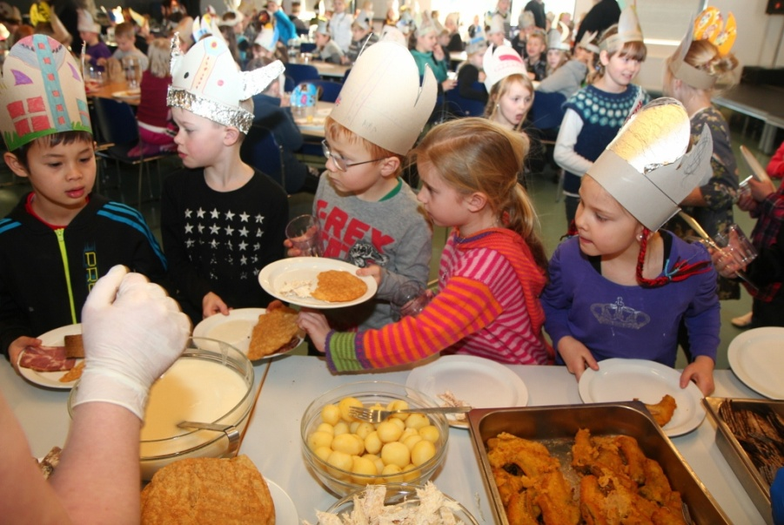

Mynd 3: Þorrablót 1.-5.bekkjar,

# Námsmat

Ný aðalnámskrá grunnskóla kom út árið 2011 (almennur hluti) og 2013 (greinasvið), fimma á voru gefin til innleiðingar og lauk því tímabili við upphaf skólaársins 2017 – 2018.

Verulegar breytingar voru gerðar á námsmati í nýju aðalnámskránni. Núna útskrifast nemendur úr grunnskólum með einkunnirnar A, B+, B, C+, C og D. Einkunnir nemenda með einstaklingsnámsskrár eru stjörnumerktar sbr. A*, B* o.s.frv.

Lokamatið þarf að sýna hversu góðum árangri nemandinn hefur náð miðað við hæfniviðmið árgangsins en hæfniviðmið eru sett eru fram í aðalnámskrá grunnskóla.

Á síðu Menntamálastofnunar má finna nánari upplýsingar um námsmatið: <https://vefir.mms.is/namsmat/namsmat.html>

Skólaárinu er skipt í tvær annir og formleg skil eiga sér stað í lok hvorar annar. Haustönninni lýkur með leiðsagnarmatsviðtali í janúar þar sem nemandi kemur með foreldrum sínum eða forráðamönnum í viðtal en vorönn lýkur með formlegum skólaslitum og afhendingu einkunna.

**Leiðsagnarmat** er framkvæmtá rafrænan hátt á Mentor.is. Með leiðsagnarmati koma nemendur að mati á náminu og gera áætlun um framhaldið. Þar kemur líka fram hvernig nemendum líður í skólanum og fleira sem nýtist til að gera skólagöngu nemenda sem árangursríkasta. Þannig getur leiðsagnarmatið nýst sem góður grunnur að foreldra- og nemendaviðtali og eykur möguleikana á samstarfi nemenda, foreldra og kennara.

# Skólareglur Nesskóla.

Verið er að vinna að endurnýjun á reglum skólans.

# Stoðþjónusta

## ****8.1 Námsráðgjöf 2019 – 2020****

Náms- og starfsráðgjafi Nesskóla er Brynja Garðarsdóttir, [brynja@skolar.fjardabyggd.is](mailto:brynja@skolar.fjardabyggd.is)

**Hlutverk námsráðgjafa**

* Að standa vörð um velferð nemenda
* Allt sem snertir velferð nemenda og stuðlar að vellíðan þeirra bæði í skólanum og utan hans tengist starfi námsráðgjafans
* Námsráðgjafi er málsvari nemenda og trúnaðarmaður og aðstoðar þá við að leita lausna í sínum málum

Þjónusta námsráðgjafans stendur öllum nemendum skólans og foreldrum þeirra til boða, hvort sem erindið er stórt eða smátt.

**Viðtalstímar náms- og starfráðgjafa**  
Náms- og starfsráðgjafi Nesskóla er að störfum frá 08:00 – 14:00 á mánu-, þriðju- og miðvikudögum.

**Skrifstofa námsráðgjafans er á efstu hæð skólans rétt hjá unglingaganginum. Einnig er hægt að ná í námsráðgjafa í síma 4771108 eða 4771124**

## 8.2 Sérkennsla

**Deildarstjóri sérkennslu er Stella Rut Axelsdóttir**

**Samkvæmt Aðalnámskrá skal grunnskólinn:**  
Leitast við að haga störfum sínum í sem fyllstu samræmi við eðli og þarfir nemenda og stuðla að alhliða þroska hvers og eins. Grunnskólar eiga að taka við öllum börnum hvernig sem á stendur um atgervi þeirra til líkama og sálar, félagslegt og tilfinningalegt ásigkomulag eða málþroska. Þetta á við um fötluð börn og ófötluð, afburðagreind og greindarskert og allt þar á milli, börn úr afskekktum byggðarlögum, börn úr minnihlutahópum sem skera sig úr hvað varðar mál, þjóðerni eða menningu. Grunnskólanum er skylt að mennta öll börn á árangursríkan hátt. Samkvæmt lögum eiga allir nemendur rétt á námi við hæfi í grunnskólum og sveitarfélögum er skylt að sjá öllum nemendum fyrir viðeigandi námstækifærum.

### ****Markmið sérkennslu****

Reynt er að finna sem fyrst þá nemendur sem gætu þurft á sér/stuðnings­kennslu að halda og greina sérkennsluþörf þeirra. Veita þeim síðan bestu þjónustu sem hægt er miðað við greiningu þeirra, í samvinnu við umsjónarkennara og foreldra.

### ****Skilgreining á sérkennslu****

**Sérkennsla:**

* er ein af þeim leiðum sem skólinn notar til að koma til móts við þarfir/getu  hvers og eins samkvæmt markmiðsgrein grunnskólalaga
* miðast við að námsþarfir nemenda séu greindar af sérkennara eða  umsjónarkennara eða öðrum sérfræðingum og unnið sé eftir áætlun sem byggir á þeirri greiningu
* getur falið í sér verulega breytingu á námsmarkmiðum, námsefni, námsaðstæðum og/eða kennsluaðferðum miðað við það sem öðrum nemendum er boðið upp á
* er skipulögð til lengri eða skemmri tíma eftir þörfum nemenda, jafnvel alla skólagönguna.

### ****Starfshættir****

* umsjónarkennarar meta sérkennsluþarfir nemenda á vorin og sækja um sérkennslu fyrir næsta skólaár
* sérkennsluþarfir þessar eru endurskoðaðar um áramót
* ýmis greinandi próf eru lögð fyrir bekkjardeildir sem einnig eru höfð til hliðsjónar þegar sótt er um sérkennslutíma
* út frá þessum beiðnum er gerð áætlun um sérkennsluþörf skólans fyrir næsta skólaár og er það í umsjón sérkennara
* umsjónarkennarar hafa einnig augun opin allt skólaárið og ef þeir telja sig sjá fleiri nemendur sem þurfa aðstoð, hafa þeir samband við sérkennarann sem skoðar málið með þeim.

### ****Skipulag og framkvæmd****

**Sérkennsla:**

* er skipulögð af sérkennara í samráði við umsjónarkennara viðkomandi nemanda
* nemenda fer fram með ýmsum hætti eftir því sem best er talið henta hverjum og einum
* getur farið fram á eftirfarandi hátt:
  + nemandi fer út úr tíma til sérkennara í afmörkuð verkefni
  + sem stuðningur inni í bekk
  + einstaklingsstuðningur inni í bekk/lesveri
  + hópkennsla inni í bekk/lesveri.

Stefnan í sérkennslunni er þó að stuðningur við nemendur fari sem mest fram inni í tímum, er því reynt að skapa þannig aðstæður fyrir nemendur og kennara. Í sumum tilvikum er þó betra fyrir nemendur að fara út, einstaklingslega eða í litlum hópum, eins og þegar um stuðning í lestri og málörvun er að ræða eða lítill hópur er að vinna með annað námsefni. Einnig þegar um mikla hegðunarerfiðleika er að ræða.  
Sérkennslan miðast aðallega við eftirtalið:

* lestur
* stafsetningu
* ritunarörðugleika
* stærðfræði
* mál-/talörðugleika
* nýbúa
* hegðunarerfiðleika  
    
  **Húsnæði og aðstaða**

Mjög góð aðstaða er nú fyrir sérkennsluna. Deildarstjóri sérkennslu er með mjög góða aðstöðu sem nýtist til sérkennslu, þá er ágætis kennslustofa fyrir sérkennslu til afnota, að lokum eru einnig borð í almennum rýmum notuð til ýmiskonar aðstoðarkennslu.

### ****Greiningar / ferli****

Þegar grunur vaknar um frávik hjá nemanda varðandi nám og hegðun hefur umsjónarkennari samband við foreldra og umsjónarmenn sérkennslu. Ef niðurstaða frumgreiningar í skólanum styður álit umsjónarkennara þá er send beiðni til Skólaskrifstofu Austurlands um nánari greiningu (hjá e-m af eftirtöldum aðilum: sálfræðingi, barnalækni, iðjuþjálfa, sjúkraþjálfa og fl. sérfræðingum). Mikilvægt er að takist að greina hin ýmsu vandamál sem fyrst svo hægt sé að vinna með þau á réttan hátt strax frá upphafi. Einnig er vert að benda á að oft eru foreldrar búnir að koma auga á eitthvað í fari barns síns sem þeir hafa áhyggjur af og þurfa þá að ræða um við umsjónarkennara eða sérkennara.

### ****Samvinna við aðra kennara / starfsmenn****

Deildarstjóri sérkennslu sér til þess að allir kennarar sem vinna með nemanda með einhver frávik séu upplýstir þar um. Ef nemandi á við erfiðleika að stríða, sem ná út fyrir skólastofuna, eru aðrir starfsmenn skólans settir í málið. Þetta er gert til að fyrirbyggja misskilning og að allir viti hvernig best er að taka á málum hvers nemanda.

„Skjót greining á þroska og hegðunarfrávikum er nauðsynleg frá faglegu, siðferðilegu og lagalegu sjónarhorni. Skilgreining á vandamáli barnsins er forsenda þess að hægt sé að mæta þörfum þess og fjölskyldunnar og beita þeim aðgerðum, sem eru líklegar til að draga úr áhrifum vandans á líf barnsins í nútíð og framtíð”.  
                             Stefán Hreiðarsson, barnalæknir

(Þessi kafli er í endurskoðun)

Hópkannanir sem lagðar eru fyrir nemendur í samvinnu við sérkennara:  
Ath. vel að þessi próf eru lögð fyrir til að kanna stöðu nemenda og vinna eftir þeim.  
       1. bekkur: Teiknipróf Tove Krogh í október  
                       Læsi 1 (fyrir 1. bekk)í janúar  
                       Læsi 2 (fyrir 1. bekk) í apríl  
       2. bekkur: Teiknipróf Tove Krogh endurtekið í október

Læsi 1 (fyrir 2. bekk)í október  
                       Læsi 3 (fyrir 1. bekk)í janúar  
                       Læsi 2 (fyrir 2. bekk) í apríl  
       3. bekkur: Hraðlestrarpróf EÞ í janúar  
                       Talnalykill (staðlað stærðfræðipróf) í janúar  
       4. bekkur: Lesskilningspróf LH 60 í október  
                       Lestrar- og stafsetningarpróf KA í desember  
       5. bekkur: GRP 10 (hluti nemenda) í febrúar  
       6. bekkur: Talnalykill (staðlað stærðfræðipróf) í janúar  
                       Lesskilningspróf LH 40 í október  
       8. bekkur: Lestrar- og stafsetningarpróf KA í desember  
       9. bekkur: Lestrar- og stafsetningarpróf GRP h14 í nóvember

### ****Sálfræðingur****

Sálfræðingur Skólaskrifstofu Austurlands er Alma Sigurbjörnsdóttir. Alltaf er haft samband við foreldra/forráðamenn áður en sálfræðingur hittir nemendur.

## 8.3 Heilsugæsla.

Skólahjúkrunarfræðingur er Sunna Karen Jónsdóttir og er hún með viðveru í skólanum á þriðju- og miðvikudögum frá 08:00 – 14:00. Hægt er að hafa samband við hana á netfanginu [sunna@hsa.is](mailto:sunna@hsa.is)

### Heilsufarsskoðanir og bólusetningar

Tilgangur skólaheilsugæslu er að fylgjast með heilsu, þroska og líðan barna á grunnskólaaldri. Hlutverk hennar er að stuðla að líkamlegu, andlegu og félagslegu heilbrigði skólabarna, ásamt því að greina og sinna heilbrigðisvandamálum sem hafa áhrif á velferð nemenda og námsgetu. Skólaheilsugæslan miðar að því að auka vitund og ábyrgð barna og unglinga að því hvernig þau geti bætt eigið heilbrigði og líðan sem og annarra. Til að þetta sé mögulegt þarf að koma til samstarf allra í skólasamfélaginu, þ.e. nemenda, kennara, foreldra og eftir þörfum aðilum utan skólans.

**Reglulegar heilsufarsathuganir:**

Sjónpróf í 4., 7. og 9. bekk

Hæðar og þyngdarmælingar í 4. og 9. bekk

Litarskyn hjá nemendum í 7. bekk

Heyrnarmæling í 1. og 9. bekk

**Ónæmisaðgerðir:**

Bólusetning gegn mislingum, rauðum hundum og hettusótt í 7. bekk

Bólusetning gegn mænusótt, stífkrampa og barnaveiki í 9. bekk

# Slysavarnir – öryggisreglur

**Óhöpp, slys, skemmdir og tryggingar**

Í stórum nemendahópi geta alltaf orðið óhöpp og slys. Ef slíkt kemur fyrir hafa starfsmenn skólans strax samband við foreldra og/eða fara með nemandann á heilsugæslu ef með þarf.

Allir nemendur hjá sveitarfélaginu eru slysatryggðir á meðan þeir dvelja í skólanum.

Eftirfarandi reglur gilda þegar óhöpp verða:

**1.** Fyrstu viðbrögð skólans eru að hafa samband við foreldra ef því verður við komið. Jafnframt er strax farið með nemandann á heilsugæslustöð til aðhlynningar.

**2.** Þurfi að leita með nemanda til læknis vegna slyss er það skráð í skólanum. Foreldrum er einnig bent á að láta tryggingafélag sitt vita af slysinu.

**3.** Greiðsla sjálfsábyrgðar fellur ekki á foreldra.

**4.** Sjúkrabílakostnað greiðir skólinn ef nemandi slasast í skólanum eða á þeim stöðum sem nemandi er staddur á vegum skólans.

**5.** Foreldrar greiða allan kostnað við heilsugæslu vegna óhapps, t.d. vegna umbúðaskipta. Sveitarfélagið greiðir hins vegar fyrstu heimsókn á heilsugæslu vegna slyss eða óhapps.

**6.** Varðandi skemmdir eða þjófnað á eigum nemenda er skólinn ekki skaðabótaskyldur nema um vanrækslu sé að ræða. Foreldrum er bent á að athuga tryggingamál sín vel, t.d. að kanna hvort fjölskyldan sé með tryggingar sem bæta t.a.m. brotin gleraugu, þjófnað og fleira.

**7.** Brjóti nemandi rúðu, t.d. kasti í hana grjóti, sparki o.s.frv. greiða foreldrar viðkomandi sjálfsábyrgðina sem og annað tjón sem nemendur kunna að valda á búnaði og/eða eigum annarra í skólanum.

**8.** Verði nemandi fyrir slysi eða tjóni vegna þess að hann óhlýðnaðist fyrirmælum eða braut settar reglur bera foreldrar ábyrgð á þeim skaða sem af kann að hljótast.

# Áfallahjálp

**Áfallaáætlun Nesskóla**

Mikilvægt er að starfsmenn séu vel undir það búnir að takast á við erfiðleika sem fylgja hinum ýmsu áföllum. Nauðsynlegt er að samkomulag og skýr vitneskja sé um hvernig bregðast skuli við áföllum. Í skólanum er starfandi áfallateymi. Hlutverk þess er að gera vinnuáætlun svo bregðast megi fumlaust og ákveðið við þegar áföll hafa orðið, svo sem bráð veikindi, alvarlegt slys, dauðsföll eða aðrir atburðir sem líklegir eru til að kalla fram áfallastreitu og/eða sorgarviðbrögð. Áfallateymi sér einnig um:

* Upplýsingaflæði til allra innan skólans sem tengjast nemandanum.
* Stuðning við kennara.
* Að fylgjast með að nemandinn fái allan þann stuðning sem mögulegt er að veita innan skólans eins lengi og hann þarfnast.
* Aðgengilegt fræðsluefni fyrir kennara og starfsmenn um viðbrögð við áföllum og alvarlegum veikindum.
* Bókalista fyrir nemendur og kennara yfir barnabækur þar sem sorgin er meðhöndluð.

Í áfallateymi skólans sitja skólastjóri, aðstoðarskólastjóri, deildarstjóri og námsráðgjafi.

Áfallateymið fundar að hausti og kannar hvort breytingar hafi orðið á aðstæðum nemenda eða starfsfólks vegna alvarlegra slysa, veikinda, dauðsfalla, skilnaða, kynferðisofbeldis eða annar áfalla.  Lykilatriðið er að mótuð verði skýr og afdráttarlaus vinnuáætlun, til dæmis um hver sinni hvaða hlutverki, í hvaða röð og hvernig bregðast eigi við einstökum tilvikum. Mikilvægt er að huga vel og vandlega að óskum þeirra sem eiga í hlut hverju sinni.Fumleysi, kærleikur og umhyggja er það sem skiptir mestu máli þegar sorgin eða áfall ber að dyrum.

# Skólabragur

## 11.1. Réttindi og skyldur

Allir hafa ákveðin réttindi í skólanum en til að öðlast þau réttindi verðum við að læra að öllum réttindum fylgja ákveðnar skyldur sem við þurfum sjálf að bera ábyrgð á.

|  |  |
| --- | --- |
| Ég hef rétt á... | Mér ber skylda til... |
| ...að mér líði vel og sé örugg/ur í skólanum | ....að valda ekki öðrum skaða eða tjóni, hvorki líkamlegu né andlegu |
| ...að vinnuumhverfið sé rólegt og notalegt | ...að stuðla að rólegu og notalegu vinnuumhverfi |
| ...vinnuumhverfið sé snyrtilegt | ...að stuðla að snyrtilegu vinnuumhverfi |
| ...að borin sé virðing fyrir mér sem einstaklingi | ..að bera virðingu fyrir öðrum einstaklingum |
| ...að vita alltaf til hvers er ætlast af mér | ...að vera stundvís og tilbúin/n til vinnu með tilskilin gögn, vilja og áhuga |
| ...fjölbreyttu, áhugaverðu og sveigjanlegu námi | ...að nýta sem best öll þau námstækifæri sem bjóðast og að hafa metnað til þess að nema og vinna |
| ...að fá þá bestu kennslu sem völ er á | ...að skila verkefnum á réttum tíma og að gera ávallt mitt besta við vinnu þeirra |
| ...að tjá mig og að það sé borin virðing fyrir skoðunum mínum | ...að hlusta á aðra og bera virðingu fyrir skoðunum annarra |
| ...að vera metin/n eftir eigin verðleikum og verkum | ...að meta aðra út frá þeirra eigin verðleikum, hæfni, frumkvæði, verkum og árangri |
| ...að fá að njóta réttlætis og sanngirni | ...að sýna öðrum sanngirni og réttlæti |
| ...að skólinn beri hag minn ávallt fyrir brjósti | ...að fara eftir og virða þær reglur og skyldur sem skólinn setur mér |

# Olweusaráætlunin gegn einelti

Nesskóli er Olweusarskóli. Oddviti verkefnisins í skólanum er Úrsúla Manda Ármannsdóttir.

Hér á eftir má sjá áætlun skólans gegn einelti:

## Áætlun um varnir gegn einelti

Verklag við einelti í Nesskóla:

[.](http://nesskoli.is/static/files/Eineltisaaetlun_Nesskola.ppt)

Veturinn 2007-2008 hófst innleiðing á Olweusaráætlun gegn einelti og andfélagslegri hegðun í skólanum. Olweusarverkefnið er samstarfsverkefni menntamálaráðuneytisins, Sambands íslenskra sveitarfélaga, Kennarasambands Íslands og Heimilis og skóla. Verkefnið byggir á kenningum prófessors Dan Olweus sem rannsakað hefur einelti síðastliðin 40 ár og er talinn einn helsti fræðimaður heims á þessu sviði í dag.

### Hvað er einelti?

Samkvæmt skilgreiningu Olweusar er það er talið einelti þegar einn eða fleiri beita einstakling endurteknu líkamlegu eða andlegu ofbeldi eða félagslegri útskúfun.

 Sagt er að nemandi sé lagður í einelti þegar annar nemandi eða nemendur:

* Segja meiðandi og óþægileg orð við hann/hana, gera grín að honum/ henni eða nota ljót og meiðandi uppnefni.
* Virða hann/hana ekki viðlits eða útiloka hann/hana viljandi úr vinahópnum
* Slá, sparka, hárreita, hrinda eða loka hann/hana inni eða úti.
* Segja ósatt eða dreifa upplognum rógi um hann/hana eða senda kvikindislega miða, tölvupóst eða SMS skilaboð, í þeim tilgangi að reyna að fá aðra nemendur til að kunna illa við hann/hana.

Gerist þetta oft og mörgum sinnum er það einelti og sá sem verður fyrir því á mjög erfitt með að verja sig. Sama er að segja um síendurtekna stríðni, þegar einhverjum er strítt hvað eftir annað á óþægilegan og meiðandi hátt.

Það er hins vegar ekki einelti þegar einhverjum er strítt á góðlátlegan og vingjarnlegan hátt. Sama er að segja um þegar jafnsterkir nemendur (jafningjar) slást eða rífast.

### Skólareglur gegn einelti

* Við leggjum ekki aðra í einelti
* Við reynum að aðstoða þá nemendur sem verða fyrir einelti
* Við eigum líka að vera með nemendum sem auðveldlega verða einir
* Ef við vitum til að einhver er lagður í einelti eigum við að segja umsjónarkennaranum (eða öðrum starfsmanni í skólanum) frá því og líka fólkinu heima.

### Meðferð eineltismála

Ef grunur vaknar um að einelti eigi sér stað í skólanum fer eftirfarandi ferli í gang:

* Allir starfsmenn skólans fylgjast með samskiptum og líðan nemenda í skólanum og þar sem nemendur eru á vegum skólans
* Allir starfsmenn fá þjálfun í að greina slæm samskipti og bregðast við þeim þegar þau koma upp
* Komi upp grunur um einelti eru atburðir skráðir af þeim sem verður vitni að þeim í sérstaka bók og lætur í öllum tilvikum umsjónarkennara nemendanna vita
* Öllum málum er vísað til umsjónarkennara viðkomandi nemenda.
* Umsjónarkennari kannar málið hjá nemendum, starfsfólki og foreldrum
* Umsjónarkennari hefur samband við foreldra gerenda og þolenda ef upp koma alvarleg eineltismál og einnig ef illa gengur að stöðva einelti á byrjunarstigi
* Umsjónarkennari ræðir strax við þolanda með eða án foreldra, allt eftir því hvernig málið ber að. Í öllum tilfellum eru foreldrar látnir vita
* Umsjónarkennari ræðir við geranda/gerendur. Foreldrar eru í öllum tilfellum látnir vita af því og í sumum tilfellum einnig boðaðir í viðtal með geranda. Aðili úr eineltisteymi er viðstaddur í viðtalinu
* Umræður í bekknum og lögð áhersla á að kanna hve víðfeðmt málið er
* Umsjónarkennari getur lagt fyrir nemendur tengslakannanir og átt við þá viðtöl til að fá skýrari mynd af því sem er í gangi
* Ef ekki tekst að uppræta eineltið eftir aðgerðir umsjónarkennara er málinu vísað til stjórnenda skólans sem leita munu þeirrar aðstoðar sem þörf er á til að uppræta eineltið.

### Markmið Olweusarverkefnisins

Helstu markmið aðgerðaáætlunar Olweusar er að draga úr tækifærum til eineltis og byggja upp afstöðu nemenda, kennara og foreldra gegn einelti.

Unnið er að eftirfarandi meginþáttum með skipulögðum hætti:

* Lagðar eru fyrir kannanir á einelti og niðurstöður kynntar
* Allir starfsmenn skólans taka þátt í umræðuhópum sem hafa það að markmiði að fræða starfsfólk um einelti og undirbúa það undir að vinna markvisst gegn því. Í þessu sambandi fer fram mikill lestur og umræður
* Nemendur fá fræðslu um einelti, eðli eineltis, birtingarform þess og afleiðingar fyrir gerendur og þolendur. Í þessu sambandi verður nemendum meðal annars sýnt myndband
* Eftirlit innan skólans er skilvirkt og lögð áhersla á vitundarvakningu meðal starfsfólks, nemenda og foreldra
* Reglur skólans um einelti eru kynntar fyrir nemendum og ræddar
* Haldnir eru bekkjarfundir um samskipti og skólabrag
* Haldnir eru kynningar- og umræðufundir fyrir foreldra
* Tekið er á þeim eineltismálum sem upp koma með skipulögðum hætti með samtölum við gerendur, þolendur og foreldra.

**Foreldrar eru beðnir um að vera með augu og eyru opin og láta skólann vita ef þeir verða varir við að barni þeirra er strítt eða það stríðir öðrum og jafnframt láta umsjónarkennara vita ef barninu líður illa í skólanum.**

## Forvarnaráætlun

Mynd 7: Íþróttadagur

Unnið er samkvæmt forvarnaáætlun Fjarðabyggðar, sem segir:

*Grunnskólarnir:*

**Markmið:**

- Að styrkja sjálfsmynd og sjálfstraust nemenda svo þeir geti tekið afstöðu gegn vímuefnum og staðið á móti neikvæðum félagslegum þrýstingi

- Að vinna markvisst gegn einelti og annarri félagslegri útskúfun

- Að fræða nemendur um skaðsemi vímuefna og gildi hollra lífshátta

- Að gunnskólarnir verði vímuefnalausir, nemendur neyti ekki tóbaks, áfengis eða annarra vímuefna

- Að eiga öflugt samstarf við foreldra, félagsmiðstöðvar, heilsugæslu, félagsþjónustu og lögreglu um samræmdar aðgerðir gegn neyslu vímuefna.

**Framkvæmd:**

- Reglulegir fundir forvarnarráðs, nemendaverndarráðs og eineltisteyma þar sem fylgt er eftir áætlun skólans í forvörnum.

- Fastir tímar hjúkrunarfræðings í skólum, þar sem m.a. allir nemendur frá 7. - 10. bekk eru boðaðir í einstaklingsviðtöl.

- Kennsla í lífsleikni styrkt m.a. með námskeiðum kennara á og/eða utan skólatíma og með útvegun bestu námsgagna.

- Reglusemi, útivist ungmenna og vímuefnalaus grunnskóli verði ætíð rædd á kynningarfundum umsjónarkennara og foreldra að hausti.

- Fylgja fast eftir banni við neyslu hvers kyns vímuefna í skóla, á skólalóð og í skólaferðalögum.

- Bjóða árlega upp á fræðslu fyrir foreldra í samráði við foreldrafélög, félagsmiðstöðvar, félagsþjónustu, heilsugæslu og lögreglu.

- Aðstoða nemendaráð skólanna við uppákomur þar sem nemendur geta skemmt sér hver með öðrum án þess að vímuefni komi við sögu.

# Uppeldi til ábyrgðar og ART

## Uppeldi til ábyrgðar

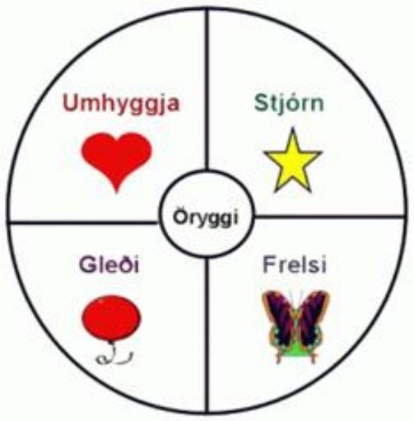

Í skólanum er unnið með Uppbyggingarstefnuna (Restitution) hugmyndafræði sem í felst bæði aðferð og stefnumörkun skóla til bættra samskipta. Meginatriðið er að kenna börnum og unglingum sjálfsaga og sjálfsstjórn. Nemendur læra að þekkja tilfinningar sínar og þarfir og kennarar læra að nota spurningatækni til að hjálpa nemendum að vinna úr erfiðum tilfinningum eins og vonbrigðum og reiði. Allt skólasamfélagið, kennarar, foreldrar og börn, tekur saman höndum og ræðir þau lífsgildi sem eru mikilvæg fyrir góð samskipti. Grunnurinn í vinnunni með Uppbyggingarstefnuna er þarfahringurinn sem sést hér að ofan. Nánari upplýsingar um stefnuna má finna hér: <http://uppbygging.is/> og hér: <http://netla.hi.is/greinar/2007/003/index.htm>

ART  
Einnig er unnið með ART-þjálfun í nokkrum bekkjarhópum eins og unnt er. ART er fastmótað, uppeldisfræðilegt þjálfunarmódel sem hefur það markmið að fyrirbyggja ofbeldi og kenna aðrar leiðir til að leysa samskipta-, tilfinninga- og hegðunarvanda.

# Rýmingaráætlun fyrir Nesskóla.

1. Ef brunaviðvörunarkerfi skólans fer í gang skulu starfsmenn skólans sem ekki eru bundnir yfir nemendum mæta í aðalanddyri á 1. hæð. Þar er lesið af kerfinu hvaðan viðvörunarboð koma.
2. Strax skal hringja í 112 og tilkynna um ástand. Ritari bíður við símann og sér um upplýsingamiðlun. Einnig ef hringt er úr stofum.
3. Ef starfsmaður getur ekki slökkt eld strax með slökkvitæki eða brunaslöngu skal hann loka því rými sem eldur er laus í til að hindra útbreiðslu á reyk.
4. Kennarar í kennslustofum bera ábyrgð á sínum bekk/hóp. Nauðsynlegt er að allar aðgerðir kennara séu framkvæmdar á rólegan og yfirvegaðan hátt til að forðast ótta og skipulagsleysi. Hann hugar að flóttaleið og velur auðveldustu leið út strax. Börnin haldi hvert í annað og gangi þannig í röð út.
5. Skráningaraðili: Aðstoðarskólastjóri skal staðsettur úti og taka við upplýsingum um fjölda barna frá kennara sem kemur út með sinn bekk. Skráningaraðili verður tengiliður við björgunaraðila, ásamt ritara.
6. Starfsmenn skólans sjá um að rýma hann sem hér segir:
   1. Deildarstjóri sérkennslu, stigstjóri unglingadeildar, námsráðgjafi og umsjónarkennarar á hæðinni sjá um 4. hæð.
   2. Skólaliði 1 og skólaliði 2 sjá um 3. hæð.
   3. Skólaliði 3 og 4 sjá um 2. hæð.
   4. Starfsmaður á bókasafni sér um 1. hæð.
7. Skólastjóri og húsvörður ganga úr skugga um að allir séu komnir út og framkvæma síðustu leit.
8. Þegar komið er út úr skólanum skulu allir fara á leiksvæði við kennarainngang, vestan megin á 3. hæð (skráning) og síðan upp í íþróttahús. Kennarar ganga úr skugga um að allir nemendur þeirra hafi yfirgefið skólann með því að endurtaka nafnakall. Ef nemanda vantar skal koma boðum til skráningaraðila við inngang.
9. Rýmingaráætlun er alltaf að finna upp á vegg við aðalinngang, í skólastofum og þar er líka að finna gátlista fyrir starfsfólk og nafnalista nemenda.

## Gátlisti skólaliða og starfsfólks á göngum

1. Leitið ykkur upplýsinga um eldsupptök og hvaða rýmingarleið á að fara.
2. Rýmið almenn svæði á hverri hæð.
3. Á leið út skal koma nöfnum til skráningaraðila á þeim sem hjálpað er út.
4. Aðstoðið kennara við að koma nemendum út ef með þarf. Gætið þess að rýming hússins verði fumlaus og án troðnings.

## Gátlisti kennara og starfsmanna í stofum

1. Skoðið aðstæður og veljið rýmingarleið.
2. Gangið með börnin þá leið út sem valin hefur verið að söfnunarsvæði á leiksvæði og síðan upp í íþróttahús.
3. Komið nöfnum á þeim sem vantar í hópinn til skráningaraðila.
4. Gerið nafnakall aftur þegar komið er út á leiksvæðið og staðfestið talningu til skráningaraðila.
5. Gætið þess að rýming hússins verði fumlaus og án troðnings.

**Neyðarnúmer 112**

Slökkvilið Fjarðabyggðar aðalvaktstöð 470-9080

Innanhúsnúmer snjallsímanúmer

Skólastjóri 310 846-1374 (Eysteinn)

Aðstoðarskólastjóri 320 861-1952 (Viðar)

Húsvörður 320 897-5639/898-3860

Ritari 300

# Bókasafn – skólabókasafn

Bókasafnið í Neskaupstað er samsteypusafn og hýsir því bæði skólabókasafn Nesskóla og almenningsbókasafn Neskaupstaðar. Safnið er staðsett á jarðhæð Nesskóla, og er um 244 fm2. Bókasafnið á um 18 þúsund bækur og önnur gögn. Á safninu er ein tölva til leitar og ein opin fyrir internetnotkun. Bókasafnið er opið nemendum bæði fyrir hádegi og eftir hádegi.

Opnunartímar bókasafnsins fyrir nemendur eru eftirfarandi:  
Mánudagar: 08:00 - 12:00 og 13:00 - 19:00  
Þriðjudagar: 08:00 - 12:00 og 13:00 - 17:00  
Miðvikudagar: 08:00 - 12:00 og 13:00 - 17:00  
Fimmtudagar: 08:00 - 12:00 og 13:00 - 17:00

Á bókasafninu eru bæði skáldsögur og fræðirit. Auk þess eru þar ýmis tímarit, myndasögur og hljóðbækur fyrir bæði börn og unglinga sem og fullorðna. Bókasafnið veitir alla almenna þjónustu svo sem útlán, upplýsingaþjónustu og aðstoð við heimildaleit.

Nemendur í 1. og 2. bekk koma vikulega í tíma á bókasafninu, en aðrir bekkir koma eftir samkomulagi kennara og forstöðumanns bókasafnsins. Safnkennslan felst meðal annars í að nemendur eru þjálfaðir í upplýsingaleit og heimildavinnu.

Á opnunartíma safnsins er nemendum frjálst að koma og fá lánaðar bækur eða skoða, lesa og vinna á safninu. Útlánskerfið sem notað er heitir Gegnir. Allir nemendur fá bókasafnskort sem þeir geta notað til að fá lánaðar bækur í skólanum og heim. Algengt er í yngri bekkjunum að nemendur séu með eina til tvær bækur í skólanum af safninu. Útlánstíminn er yfirleitt 4 vikur og hægt er að endurnýja lán ef þörf krefur. Foreldrar eru beðnir um að aðstoða börnin við að varðveita lánsbækur og skila þeim á réttum tíma. **Ef bók tapast á heimili barns ber foreldrum að greiða bókina eða kaupa nýja.**

Bókasafnið í Neskaupstað  
Netfang: [boknes@fjardabyggd.is](mailto:boknes@fjardabyggd.is)  
Sími: 477 1521

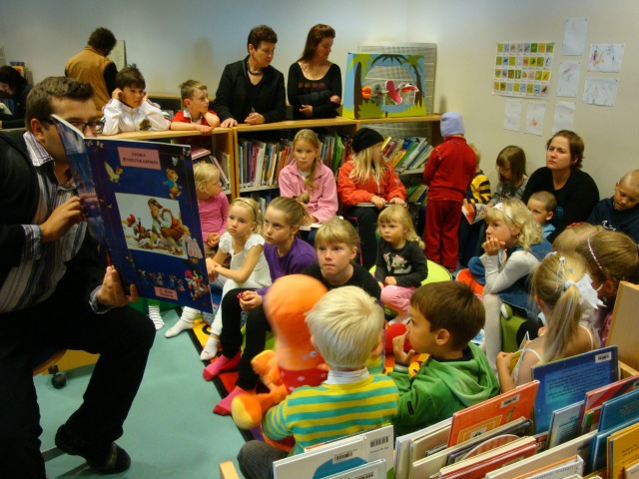

Mynd 8: Lestarstund á bókasafninu

# Samstarf heimila og skóla

Skólinn er vinnustaður barnsins þar sem það ver stórum hluta dagsins og því er nauðsynlegt að samstarf heimilis og skóla sé gott. Rannsóknir hafa sýnt að samstarf heimila og skóla hafa alltaf jákvæð áhrif á skólastarf. Samstarfið þarf að byggja á gagnkvæmri virðingu, trausti, samábyrgð og gagnkvæmu upplýsingaflæði, því allra markmið er að nemendum líði vel í skólanum og að hann fullnýti hæfileika sína til náms. Því er nauðsynlegt að hagsmunir barnsins séu ávallt hafðir að leiðarljósi. Foreldrar geta ávallt leitað til skólans með spurningar eða mál er varða nám barna þeirra eða starfsemi skólans. Mikilvægt er að foreldrar tali ávallt á jákvæðum nótum um skólann, því börn tileinka sér gjarna viðhorf foreldra sinna og taka þá til fyrirmyndar. Foreldrar eru hvattir til að hafa samband við starfsmenn skólans ef þá skortir upplýsingar eða vilja koma á framfæri ábendingum um skólastarfið. Einfaldar ábendingar og skemmtilegar hugmyndir frá foreldrum geta stutt við starfið í skólanum og gert það fjölbreyttara.

# Hlutverk umsjónarkennara í grunnskólum

Umsjónarkennarar hafa veigamiklu hlutverki að gegna skv. 2. mgr. 13. gr. [laga um grunnskóla nr 91/2008](http://www.althingi.is/lagas/nuna/2008091.html), sem fjallar um rétt nemenda:

     Hver nemandi skal hafa umsjónarkennara. Umsjónarkennari fylgist náið með námi nemenda sinna og þroska, líðan og almennri velferð, leiðbeinir þeim í námi og starfi, aðstoðar og ráðleggur þeim um persónuleg mál og stuðlar að því að efla samstarf skóla og heimila.

Umsjónarkennarar eru því lykilpersónur í skólastarfinu. Umsjónarkennarar geta líka vísað nemendum sínum til fagfólks innan skólans, s.s. hjúkrunarfræðings eða námsráðgjafa. Um hlutverk umsjónarkennara segir í [aðalnámskrá](javascript:void%20window.open('http://www.menntamalaraduneyti.is/media/MRN-pdf/agalmennurhluti_2006.pdf','_blank','height=600,width=800,titlebar=yes,menubar=yes,toolbar=yes,location=yes,status=yes,scrollbars=yes,fullscreen=no,resizable=yes');) — [almennum hluta 2006](javascript:void%20window.open('http://www.menntamalaraduneyti.is/media/MRN-pdf/agalmennurhluti_2006.pdf','_blank','height=600,width=800,titlebar=yes,menubar=yes,toolbar=yes,location=yes,status=yes,scrollbars=yes,fullscreen=no,resizable=yes');) (bls. 22):

„Hann er öðrum fremur tengiliður skólans við heimilin og einnig fylgist hann náið með námi nemenda sinna og þroska og breytingum á högum og atferli nemenda sem skipt geta máli hvað varðar frammistöðu og líðan þeirra í skólanum. Hann leiðbeinir þeim í námi og starfi, aðstoðar þá og ráðleggur þeim um persónuleg mál. Umsjónarkennarar og námsráðgjafar gegna að þessu leyti mjög mikilvægu hlutverki“.

Umsjónarkennari er tengiliður skólans við forráðamenn nemenda.  Það er hans hlutverk að hafa gott samband milli heimilis og skóla. Umsjónarkennarar hafa yfirleitt ákveðna viðtalstíma en sinna samskiptum að öðru leyti í samvinnu við forráðamenn nemenda.

# Mentor og tölvusamskipti

[Mentor](http://www.nesskoli.is/is/auglysingar/link/mentor)Nesskóli er í samstarfi við Mentor sem er upplýsingasíða fyrir skóla og foreldra. Þar geta foreldrar nálgast upplýsingar um heimanám, ástundun, stundatöflur og ýmsar upplýsingar frá kennurum. Skólinn afhendir foreldrum hvers nemanda aðgangsorð að Mentor (mentor.is). Allir starfsmenn skólans eru tölvutengdir og má finna netfang þeirra á heimasíðu skólans. Foreldrar eru hvattir til að nýta sér netpóstinn þar sem það er einfaldur og auðveldur samskiptamáti. Einnig fá foreldrar 7. til 10. bekkjar sent yfirlit yfir ástundun í hverri viku. Því er nauðsynlegt að athuga að það netfang sem skráð er í aðstandendaupplýsingum í Mentor sé rétt.

Árið 2018 kom nýtt Mentor-app fyrir nemendur og aðstandendur sem gefur þeim kost á að fá allar nýjar skráningar frá skólanum beint í símann sinn. Tilkynning kemur þegar skráning hefur farið fram og hægt er að smella á hana til að skoða frekar í Mentor. Appið má sækja á App Store og Google Play.

# Foreldrafélag Nesskóla

Stjórn foreldrafélags Nesskóla veturinn 2019-2020 skipa:

Sigríður Margrét Guðjónsdóttir formaður

Guðný Björg Guðlaugsdóttir ritari

Ella Lára Árnþórsdóttir gjaldkeri

Hrönn Sigurðardóttir meðstjórnandi

Agnes Sæberg meðstjórnandi

## 19.1. Lög Foreldrafélags Nesskóla

**Lög Foreldrafélags Nesskóla**

 1. grein.

Félagið heitir Foreldrafélag Nesskóla, heimili þess er að Skólavegi, Neskaupstað, kennitala félagsins er 591198-2119

2. grein.

Félagar eru foreldrar og forráðamenn nemenda í Nesskóla.

3. grein.

Markmið félagsins eru að vinna að:

 1. Velferð nemenda skólans

 2. Samstarfi heimilis og skóla

 3. Almennum framförum skólans

4. grein.

Til að ná þessum markmiðum hyggst félagið m.a.:

* starfa eftir þeim ákvæðum laga og reglugerða sem sett eru um grunnskóla
* stuðla að því að foreldrar þekki félaga barna sinna
* koma með tillögur að endurbótum og þróunarstarfi í samvinnu við skólayfirvöld
* kynna sér kennsluhætti og uppeldismarkmið skólans
* koma á umræðu- og fræðslufundum um uppeldis-, forvarnar- og skólamál
* standa að ýmsum öðrum viðburðum
* taka þátt í samstarfi við önnur foreldrafélög og samtök foreldra
* skipa bekkjarfulltrúa í hverja bekkjardeild og styðja við starf þeirra
* skipa nefndir um afmörkuð viðfangsefni.

 5. grein. (bekkjarfulltrúar)

Starf félagsins byggist á skipulögðu samstarfi foreldra og forráðamanna nemenda í hverjum bekk. Bekkjarfulltrúar skulu sjá um starf í þágu síns bekkjar í samráði við umsjónarkennara. Í hverjum bekk skulu vera tveir bekkjarfulltrúar sem kosnir eru í byrjun skólaárs og eigi síðar en á námsefniskynningarfundi skólans. Bekkjarmappa fylgir hverjum bekk og er það á ábyrgð hvers bekkjarfulltrúa að skila henni til næsta bekkjarfulltrúa á nýju skólaári. Störf bekkjarfulltrúa skulu nánar tilgreind í erindisbréfi til þeirra á heimasíðu foreldrafélagsins.

6. grein. (fulltrúaráð)

Innan félagsins skal starfa fulltrúaráð skipað öllum bekkjarfulltrúum allra bekkjadeilda og stjórn félagsins. Stjórn foreldrafélagsins skal boða til fulltrúaráðsfunda a.m.k. tvisvar á skólaárinu, og skal sá fyrsti vera snemma að hausti.

 7. grein. (skólaráð)

 Á aðalfundi félagsins skal kjósa tvo fulltrúa í skólaráð skólans eins og kveðið er á um í 9. gr. laga nr. 91/2008. Um kosningu í skólaráð fer eftir eftirfarandi starfsreglum.

  1. Stjórn foreldrafélagsins í samráði við skólastjóra auglýsir eftir tilnefningum úr hópi foreldra í skólaráð. Tryggja skal að öllum foreldrum berist slík auglýsing. Auglýsinguna skal senda með Mentor pósti á alla foreldra og birta á heimasíðu skólans og foreldrafélagsins. Í auglýsingunni er hlutverk skólaráðs kynnt og að fulltrúar séu kosnir til tveggja ára í senn. Tilnefningum skal skilað til formanns foreldrafélagsins eða senda í tölvupósti á netfang foreldrafélagsins foreldrarnesskola@skolar.fjardabyggd.is

2. Annar fulltrúi foreldra í skólaráði skal vera úr röðum stjórnarmanna foreldrafélagsins

3. Ef enginn gefur kost á sér þá leitar stjórn foreldrafélagsins eftir foreldrum til að gefa kost á sér

4. Auglýsa skal eftir framboði foreldra í skólaráð í síðasta lagi viku fyrir aðalfund foreldrafélagsins

5. Allir foreldrar barna í Nesskóla eru kjörgengir nema þeir séu kennarar eða starfsfólk skólans eða sitji sem kjörnir fulltrúar í fræðslunefnd Fjarðabyggðar

6. Kosið er í skólaráð á aðalfundi foreldrafélagsins

7. Þegar kosið er í fyrsta sinn í skólaráðið er annar fulltrúi foreldra kosinn til eins árs og hinn til tveggja ára. Varamenn skal kjósa í samræmi við það. Með þessu móti er komið í veg fyrir að báðir fulltrúar foreldra fari úr skólaráðinu á sama tíma

 8. Að öllu jöfnu skal miða við að fulltrúi foreldra sitji ekki lengur en fjögur ár samfellt í skólaráði.

 8. grein. (stjórn)

Stjórnina skipa 5 foreldrar nemenda Nesskóla sem kosnir eru á aðalfundi félagsins til eins árs í senn og einn varamaður. Stjórnin skiptir með sér verkum, þ.e. formaður, gjaldkeri, ritari og meðstjórnendur. Æskilegt er að stjórnarmenn láti ekki af störfum allir í einu.

 9. grein. (aðalfundur)

Aðalfundur skal haldinn ár hvert að vori og skal hann boðaður með tveggja vikna fyrirvara. Fundinn skal halda í síðasta lagi 31. maí ár hvert. Fundurinn er löglegur ef löglega er til hans boðað. Dagskrá aðalfundar er eftirfarandi:

1. Skipan fundarstjóra

2. Skipan fundarritara

3. Skýrsla stjórnar síðasta starfsár

4. Skýrsla fulltrúa foreldra í skólaráði um störf skólaráðs síðasta starfsár

5. Ársreikningur félagsins lagður fram

6. Kosning í stjórn

7. Kosning í skólaráð

8. Lagabreytingar

9. Breytingar á árgjald félagsins ákveðnar

10. Önnur mál

 10. grein.

Breytingar á árgjald til félagsins skal ákveðið á aðalfundi þess ár hvert. Aðeins skal innheimta eitt félagsgjald á hvert heimili.

 11. grein.

Lög þessi öðlast þegar gildi. Tillögur um lagabreytingar skulu tilkynntar í aðalfundarboði og lagðar fram skriflega á aðalfundi. Lögum þessum má breyta með einföldum meirihluta atkvæða á aðalfundi.

# Skipurit menntamála

**Menntamálaráðherra**

Menntamálaráðherra fer með yfirstjórn þeirra málefna sem grunnskólalögin ná yfir og hefur eftirlit með því að sveitarfélögin uppfylli þær skyldur sem lög, reglugerðir og aðalnámskrá grunnskóla kveða á um. Ráðherra fylgist með að allir skólar eigi aðgang að sérfræðiþjónustu og annast söfnun og dreifingu upplýsinga um skólahald.

**Bæjarstjórn**

Allur rekstur grunnskóla er á ábyrgð og kostnað bæjarfélagsins. Fræðslunefnd og fræðslustjóri Fjarðabyggðar, Þóroddur Helgason eru bæjarstjórn ráðgefandi um rekstur skólans.

**Fræðslunefnd/ Fræðslustjóri**

Sér um að öll börn í bæjarfélaginu njóti lögboðinnar fræðslu. Fræðslunefnd staðfestir áætlun um starfstíma nemenda ár hvert og fylgist með framkvæmd náms og kennslu í bæjarfélaginu. Hún fylgist með og stuðlar að því að skólinn fái aðgang að sérfræðiþjónustu og að húsnæði og aðbúnaður sé fullnægjandi, þar með talin útivistar- og leiksvæði nemenda. Fræðslunefnd ásamt fræðslustjóra og skólastjórum lítur eftir að uppfylltar séu kröfur laga og reglugerða og gerir tillögur til bæjarstjórnar um úrbætur. Fræðslustjóri Fjarðabyggðar er Þóroddur Helgason.

**Skólastjóri**

Eysteinn Þór Kristinsson er skólastjóri. Skólastjóri er forstöðumaður grunnskóla, stjórnar honum og ber ábyrgð á starfi skólans og veitir honum faglega forystu. Skólastjóri sér um að skólanámskrá sé gerð.

**Aðstoðarskólastjóri**

Viðar Hannes Sveinsson er aðstoðarskólastjóri, og er hann jafnframt staðgengill skólastjóra. Skólastjórarnir hafa með sér ákveðna verkaskiptingu. Í Nesskóla sér aðstoðarskólastjóri m.a. um innkaup á bókum, forföll o.fl.

**Deildarstjóri sérkennslu**

Stella Rut Axelsdóttir er deildarstjóri sérkennslu. Hún hefur yfirumsjón með málefnum nemenda sem þurfa á sérkennslu og stuðningi að halda. Undir hennar stjórn eru stuðningsfulltrúar og aðrir sem koma að kennslu nemenda sem þurfa aðstoð.

# Hagnýtar upplýsingar

## 23.1 Félagslíf

Umsjónaraðili  félagslífs Nesskóla er Þórfríður Soffía Þórarinsdóttir. Hún sér um leikrit níunda bekkjar, heldur utan um góugleði unglingastigs, árshátíðir mið- og yngsta stigs sem og vorskemmtanir sömu stiga.

Sigrún Júlía Geirsdóttir heldur utan um fjáraflanir níunda bekkjar fyrir skólaferðalag þeirra.

Nemendaráð er starfandi meðal nemenda í Nesskóla.

Kosið er í nemendaráð úr röðum nemenda í 8. - 10. bekk, tveir fulltrúar frá hverjum bekk: drengur og stúlka. Í skólaráði sitja annar fulltrúi níunda bekkjar og annar fulltrúi 10. bekkjar. Fulltrúar í skólaráði sitja ávallt í tvö ár

## 23.2 Skólaráð

Skólaráð er samráðsvettvangur skólastjóra og skólasamfélags um skólahald. Skólastjóri ber ábyrgð á stofnun skólaráðs og stýrir starfi þess sem skilgreint er í 8. gr. grunnskólalaga. Skólastjóri skal boða til sameiginlegs fundar skólaráðs og stjórnar nemendafélags a.m.k. tvisvar á hverju skólaári.

Skólaráð tekur þátt í stefnumörkun fyrir skólann og mótun sérkenna hans. Skólaráð fjallar um skólanámskrá skólans, árlega starfsáætlun, rekstraráætlun og aðrar áætlanir um skólastarfið. Skólaráð skal fá til umsagnar áætlanir um fyrirhugaðar meiri háttar breytingar á skólahaldi og starfsemi skóla áður en endanleg ákvörðun um þær er tekin. Skólaráð fylgist almennt með öryggi, aðbúnaði og almennri velferð nemenda. Skólanefnd getur með samþykki sveitarstjórnar falið skólaráðum einstakra skóla ákveðin verkefni þessu til viðbótar.

Skólaráð skal skipað níu einstaklingum til tveggja ára í senn. Skólaráð 2019 – 2020 er skipað eftirtöldum aðilum:

* Eysteinn Þór Kristinsson skólastjóri
* Guðrún Ásgeirsdóttir fulltrúi kennara
* Klara Sveinsdóttir fulltrúi kennara
* Sigurjón Kristinsson, fulltrúi annars starfsfólks skólans
* Hlynur Sveinsson fulltrúi foreldra
* Hrönn Sigurðardóttir fulltrúi foreldra
* ???????????? fulltrúi nærsamfélags
* Dagur Þór Hjartarson fulltrúi nemendaráðs
* Ísak Örn Björgvinsson fulltrúi nemendaráðs

## 23.3 Samstarf við félagasamtök

Gott samstarfs hefur verið á milli skólans og þeirra aðila sem eru að vinna með börnum og unglingum. Er þar einkum átt við æskulýðs – og íþróttafélög, björgunarsveit og kirkjuna.

**Tengsl við önnur skólastig og atvinnulífið**

Skólinn hefur átt í samskiptum við önnur skólastig með reglubundnum hætti. Má þar nefna samstarf við leikskólann Eyrarvelli og verðandi 1. bekkinga. Þar kynnast þau starfinu, húsnæðinu, kennurum og sjá hvað framundan er hjá þeim.

Samstarf við Verkmenntaskólann hefur verið með þeim hætti að nemendum 9. og 10. bekkjar hefur boðist að fara á kynningar í VA á vorönn.

Í 10. bekk fara nemendur í skipulagða starfsþjálfun í fyrirtæki í bænum, 2 klst. í senn. Önnur kynning er með óformlegri hætti í yngri bekkjum, þar sem kennarar hafa haft góðan aðgang að fyrirtækjum og stofnunum til heimsókna og fræðslu.

## 23.4 Nemandi byrjar

Þegar nemandi skiptir um skóla er áríðandi að vel sé staðið að þeim breytingum. Mikilvægt er að nýir nemendur séu með skráð lögheimili í Fjarðabyggð. Ef nemandi er ekki með lögheimili í Fjarðabyggð verður að sækja á sérstöku eyðublaði um að lögheimilis sveitarfélag greiði skólagönguna. Foreldrar tilkynna nýjan nemanda til skólastjórnenda eða skrifstofu skólans. Deildarstjóri sérkennslu boðar foreldra nemandans til viðtals til að skrá upplýsingar, oft situr námsráðgjafi einnig þessi viðtöl. Fyrstu vikurnar er nauðsynlegt að kennarinn og heimilið séu í góðu sambandi til að umskiptin verði sem auðveldust fyrir nemandann.

## 23.5 Nemandi hættir

Hætti nemandi í skólanum, sendir skólinn allar upplýsingar um nemandann til nýja skólans ásamt því að umsjónarkennarinn fylgir þeim pappírum eftir með símtali við nýjan umsjónarkennara. Skólinn veitir viðtökuskóla allar þær upplýsingar sem óskað er eftir.

## 23.6 Foreldraviðtöl

Á hverju skólaári eru tveir samskiptadagar, sá fyrri í október og sá síðari í febrúar.

## 23.7 Skólafærninámskeið fyrir foreldra 1. bekkjar.

Árið 2003 fór af stað þróunarverkefni sem kallað var „Skólafærninámskeið fyrir foreldra 1. bekkinga“. Námskeiðið byggist á stuttum fræðandi erindum sem varða þroska barnsins. Umsjónarkennararnir koma með upplýsingar um daglegt skólastarf og tengslin við heimilin. Boðið er upp á kvöldverð í boði heimilifræðivals. Árið 2009 var sett í Fræðslu- og frístundastefnu Fjarðabyggðar að hver skóli héldi námskeið sem þetta fyrir foreldra verðandi skólabarna.

## 23.8 Skólaakstur

Skólabíll Nesskóla sækir nemendur búsetta í Norðfjarðarsveit á morgnana og keyrir þá heim aftur að loknum skóladegi. Skólabílstjóri Nesskóla er Jóhann Jónsson.

## 23.9 Vinasel

Nemendur 1. – 4. bekkjar skólans eiga þess kost að koma á Vinasel að loknum skóla og dvelja fram eftir degi. Þannig getur lengsta dvöl þar orðið frá 13:00 - 16:00. Margir krakkar nýta sér þessa þjónustu og eru á Skóladagheimilinu í góðu yfirlæti við leiki og störf. Fastir starfsmenn eru þær: Ella Lára Árnþórsdóttir, Katrín Gróa Guðmundsdóttir, María Fe Naneth Pálsson, Jóhanna Steina Duffield og Jenný Jörgensen sem jafnframt er forstöðumaður. Í vetur starfa þar einnig Inga Rós Arnardóttir og Kristrún Thanyathon Rodpitak. Starfsáætlun Vinasels er á heimasíðu skólans. Umsóknareyðublað um vistun í skólaseli má finna á vefnum undir "Eyðublöð".

Í útiveru er gæsla á lóð í höndum starfsmanns skólasels. Á meðan nemendur dvelja á Vinaseli er boðið upp á að senda nemendur í þær tómstundir sem eru í boði fyrir þau á þeim tíma. Foreldrar verða að tilkynna starfmönnum í seli ef þau eiga að fara í þær tómstundir. Ef nemendur vilja ekki fara í þá tíma tilkynnir forstöðumaður foreldrum það og taka foreldrar þá ákvörðun um hvort þau fari og tilkynna það til starfsmanna.

**Reglur fyrir skólaselin í Fjarðabyggð.**

* Hvert skóladagheimili setur sér umgengnisreglur. Brjóti barn reglurnar ítrekað hefur forstöðumaður samband við heimili barnsins og vinnur ásamt foreldrum barnsins að lausn málsins. Beri það ekki árangur er forstöðumanni heimilt í samráði við skólastjórnendur að meina barninu um vistun.
* Foreldrar og/eða forráðamenn barna með sérþarfir sem þurfa aukna gæslu að mati skólayfirvalda, félagsmálayfirvalda eða svæðisskrifstofu um málefni fatlaðra, geta sótt um slíka gæslu til fyrrgreindra aðila sem síðan útvega skóladagheimilunum þann liðsauka sem þörf er á.
* Vistunartími skal vera hinn sami innan hvers mánaðar.
* Skólastjórar geta einnig skilyrt vistun á skóladagheimili, t.d. að barn sé þar alla virka daga vikunnar og að vistun sé að lágmarki 2-3 tímar á hverjum degi.
* Breytingar þarf að tilkynna forstöðumanni í tíma og ekki síðar en 20. hvers mánaðar.
* Breytingar taka gildi fyrsta virka dag næsta mánaðar á eftir.
* Skóladagheimilin starfa ekki á starfsdögum kennara og opnun fylgir nemendadögum eftir að starfsemi er hafin.
* Einn starfsmaður skal vera á hver 13 börn í 1. og 2. bekk, viðmiðið er 15 hjá eldri.
* Skipting tíma á skóladagheimilinu er valkvæð á milli skóla en þeir þættir sem helst er horft til eru:
  + Hressing.
  + Aðstoð við heimanám undir stjórn starfsfólks.
  + Útileikir undir stjórn starfsmanna.
  + Frjálsir inni- og útileikir.
* Gjald fyrir vistun og fæði á skóladagheimili í Fjarðabyggð er ákvarðað af bæjarstjórn samkvæmt fjárhagsáætlun hvers árs.

## 23.10 Viðmiðunarstundaskrá

|  |  |  |  |  |
| --- | --- | --- | --- | --- |
| Námssvið | 1. - 4. bekkur (mín) | 5. - 7. bekkur (mín) | 8. - 10. bekkur (mín) | Vikulegur kennslutími alls í mínútum |
| Danska |  | 120 | 440 | 560 |
| Enska | 160 | 240 | 440 | 800 |
| Heimilisfræði | 160 | 240 | 80 | 800 |
| Hönnun og smíði | 160 | 120 | 80 | 360 |
| Íslenska | 960 | 800 | 680 | 2360 |
| Íþróttir, líkams- og heilsurækt | 640 | 360 | 360 | 1360 |
| Listgreinar | 640 | 480 | 160 | 1280 |
| Lífsleikni | 320 | 240 | 240 | 800 |
| Náttúrufræði og umhverfismennt | 320 | 360 | 440 | 1040 |
| Samfélagsgreinar og kristin fræði, siðfræði og trúarbragðafræðsla | 480 | 440 | 400 | 1200 |
| Stærðfræði | 800 | 600 | 680 | 2000 |
| Upplýsinga- og tæknimennt | 160 | 120 | 80 | 440 |
| Val | 0 | 80 | 320 | 400 |
| Vikustundir alls | **4800** | **4200** | **4400** | **13400** |

## 23.11 Mætingar, forföll og leyfi

Í Nesskóla er farið eftir settum reglum og nemendur mæta stundvíslega í skólann á hverjum morgni, í allar kennslustundir og með öll þau námsgögn sem nota skal hverju sinni. Lögð er áhersla á að allir nemendur sinni námi sínu vel, jafnt í kennslustundum sem heima. Hvers konar truflun á kennslu og námi skólafélaga er óheimil. Öllum nemendum er skylt að mæta í skólann, í allar kennslustundir samkvæmt stundaskrá. Foreldrum/forráðamönnum ber að tilkynna öll forföll eins fljótt og hægt er í síma 477-1124 eða í gegnum Mentor, bæði vefsíðuna og appið. Heimilt er að tilkynna veikindaforföll inn á netfang skólaritara: [ritarinesskola@skolar.fjardabyggd.is](mailto:ritarinesskola@skolar.fjardabyggd.is)

Leyfi frá skóla í lengri eða skemmri tíma er aðeins veitt að beiðni foreldra og eru alfarið á ábyrgð foreldra. **Leyfi til eins eða tveggja daga má tilkynna til skrifstofu, en leyfi til lengri tíma skal tilkynna um skriflega til skólastjórnenda og/eða umsjónarkennara, tölvupóstur nægir.**

Ef nemendur geta einhverra hluta vegna ekki tekið þátt í íþróttum í lengri tíma eða styttri vegna veikinda, ber að skila inn vottorði frá lækni.

## 23.12 Tilkynningar frá skólanum

Ef skólinn þarf að senda út tilkynningar varðandi t.d. skíðaferð, gönguferð eða aðrar breytingar á skólastarfinu er póstur sendur í gegnum Mentor. Einnig eru áríðandi tilkynningar settar á heimasíðu skólans.

## 23.13. Nesti og skólamatur

Sú hefð hefur skapast að allir nemendur geta fengið sér ávaxtabita í lok annars tíma eða í byrjun þess þriðja. Þá hafa þeir aðgang að ávöxtum eftir mat. Því er þeim tilmælum beint til foreldra að senda börnin með ávexti í skólann til að borða í „ávaxtanestinu“. Matartíminn er tvískiptur, 1. – 5. bekkur borða milli 11:00 og 11:20, 6. -10. bekkur frá 11:20 – 11:40. Maturinn er keyptur af Fjarðaveitingum og fluttur hingað í hitakössum. Matseðil má finna á heimasíðu Fjarðabyggðar; <https://www.fjardabyggd.is/thjonusta/menntun-og-born/sameiginlegir-matsedlar-leik-og-grunnskola>

## 23.14. Óveður og ófærð

Ef skóla er aflýst vegna veðurs eða ófærðar, er það tilkynnt í útvarpi og auglýst á samskiptasíðum skólans.  Ef barn er heima vegna veðurs **ber að tilkynna það sem fyrst.** Benda má á nokkur símanúmer:

**Nesskóli 477-1124**

**Tónskóli 477-1377**

**Íþróttahús 477-1181**

Bresti á óveður á skólatíma eru foreldrar/forráðamenn vinsamlegast beðnir að sjá um að börnin verði sótt sem fyrst eftir að kennslu lýkur.

## 23.15 Óskilamunir

Mikið af óskilamunum verða eftir í skólanum á hverju hausti og viljum við benda foreldrum á að týnist eitthvað af barninu, er hægt að koma í skólann og vitja þeirra, hafi þeir týnst þar. Einnig eru allir óskilamunir settir á áberandi stað báða samskiptadagana.

## 23.16 Umferðaröryggi

Okkur í skólanum er mikið í mun um umferðaröryggi og því eru nokkur atriði sem við viljum ítreka. Besta aðkoman að skólanum er að austanverðu, þ.e. við innganginn í bókasafnið. Aðkoman að skólanum að vestanverðu er þröng og í myrkrinu verður slysahætta þar veruleg þegar mikið er um bíla þar á morgnana. Einnig er hægt fyrir foreldra sem búa á Bökkunum, og keyra börn sín í skólann, að láta börnin út við íþróttahús. Bannað er með öllu að keyra inn á skólalóð að vestanverðu á skólatíma. Því miður hefur því brugðið við að foreldrar hafa keyrt þar inn er þeir aka börnum sínum í skólann og því viljum við ítreka þetta atriði. Einnig viljum við benda aftur á að nemendum að vori í 3. bekk og eldri er heimilt að koma á hjóli í skólann og best er að geyma hjólin við íþróttahús í þar til gerðum grindum.

## 23.17 Gæsla í útifríi

Í frímínútum kl. 9:20 – 9:40 eru húsvörður og skólaliðar í gæslu í útifríi. Þeir sem sinna gæslu í útifríinu klæðast skærgulum vestum til að skera sig úr og börnin komi auðveldlega auga á þau. Í matartímanum kl. 11:00 – 11:40, eru kennarar og húsvörður í gæslu inni og úti. Skólaliðar sinna gæslu í matsalnum.

## 23.18 Lögbundinn útivistartími

Útivistartími barna og unglinga lengist frá 1. maí og styttist svo aftur á haustin frá 1. september. Tilgangur útivistarreglnanna er m.a. að tryggja að börn og unglingar fái nægan svefn. Eftir 1. september mega börn 12 ára og yngri ekki vera úti lengur en til klukkan 20:00 og unglingar 13-16 ára ekki vera úti lengur en til 22:00.

## 23.19 Myndataka

Myndsmiðjan Egilsstöðum hefur komið til okkar í febrúar/mars undanfarin ár og myndað 1., 7. og 10. bekki skólans. Foreldrum hefur svo staðið til boða að kaupa myndirnar, þ.e. hópmynd af bekknum og einstaklingsmynd. Öll umsýsla með myndirnar fer fram í gegnum Myndsmiðjuna og heimasíðu þeirra, [www.mynd.is](http://www.mynd.is).

# 24. Reglulegir viðburðir

## Árshátíð

Árshátíð er haldin í mars. Skemmtunin er að mestu í höndum 7. bekkjar sem hefur umsjón með stærstu atriðunum. Þar safnar bekkurinn fyrir eins dags vorferð sem farin er í maí. Á árshátíðinni er unnið eftir ákveðnu þema, og taka allir bekkir þátt með einum eða öðrum hætti.

## Gönguferð

Skemmtileg hefð hefur skapast í skólanum fyrir því að fara í gönguferðir á haustin. Þar er stigunum skipt og farið í miserfiðar göngur, í nágrenni bæjarins. Reynt er að gefa út í hvaða viku gangan er, og ákveðið með 1-2 daga fyrirvara hvaða dag farið er, veðurspá ræður þar mestu um. Nemendur fara heim með miða daginn fyrir göngu þar sem farið er yfir hagnýt atriði áður en lagt er af stað. Sl. haust fóru nemendur á yngsta stigi um Oddsdal undir Hátúni, stoppað var við Höllustein og gengið áfram niður í Seldal. Miðstigskrakkarnir gengu í Tröllabotna ofan Seldals og enduðu við Seldalsbæinn. Nemendur unglingastigs fóru yfir Hnjúka í Hellisfjörð, komu um Hellisfjarðarskarð tilbaka og enduðu við Grænanes.

## Þemavika

Í október eru haldnir þemadagar í skólanum, þar sem allir nemendur og kennarar taka þátt í ákveðnu þema og vinna eftir því frá þriðjudegi til fimmtudags. Oftast er haldin þemasýning í lokin sem er þá sérstaklega auglýst. Hefðbundið skólastarf liggur niðri þessa daga. Þemadagar hefjast með starfsdegi á mánudegi.

## Jólaföndur

Lengi vel var hefðin sú að jólaföndrið var haldið á skólatíma, og foreldrar komu og föndruðu með börnunum. Núna annast Foreldrafélagið jólaföndrið með góðum árangri.

## Fjallaferð

Skólinn fer í fjallaferð, yfirleitt í mars. Þá heimsækjum við “Austfirsku alpana“, eða bara skíðasvæðið í Oddsskarði. Þeir sem ekki eiga skíði, sleða, þotur eða annað sem hægt er að hafa með sér, geta leigt útbúnað í skíðaskála.

## 9. bekkjar ferðalag

Sú hefð hefur skapast í skólanum að við lok 9. bekkjar fara nemendur í skólaferðalag. Síðan 2010 hefur ferðalagið verið til Akureyrar og einnig Bakkaflatar í Skagafirði. Ferðalagið er oftast í þriðju viku maímánaðar. Umsjónarmaður félagslífs nemenda hefur einnig umsjón með fjársöfnun 9. bekkjar fyrir ferðalagið, virkjar foreldra til góðra verka og skiptir verkum á milli í tengslum við söfnunina.

## Öskudagur

Á öskudaginn mæta nemendur í skólann kl. 8:00, æfa söngva og fara með vinabekkjum um bæinn að syngja fyrir nammi. Eftir hádegið hefur Foreldrafélag Nesskóla haldið utan um öskudagsball í Íþróttahúsinu.

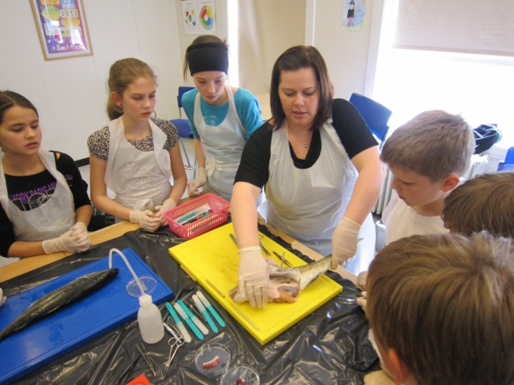

Mynd 9: Krufningarverkefni hjá 6. bekk

# Viðauki 1: Teikningar af skólanum.

Mynd : Fyrsta hæð

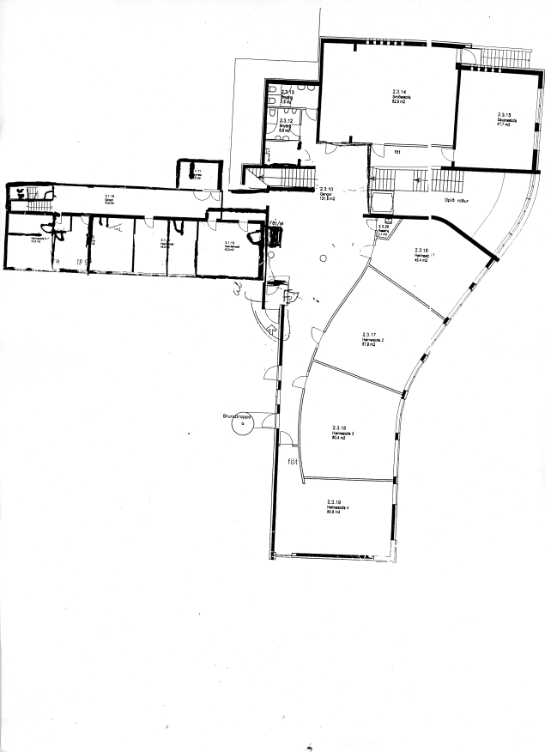

Mynd : Önnur hæð

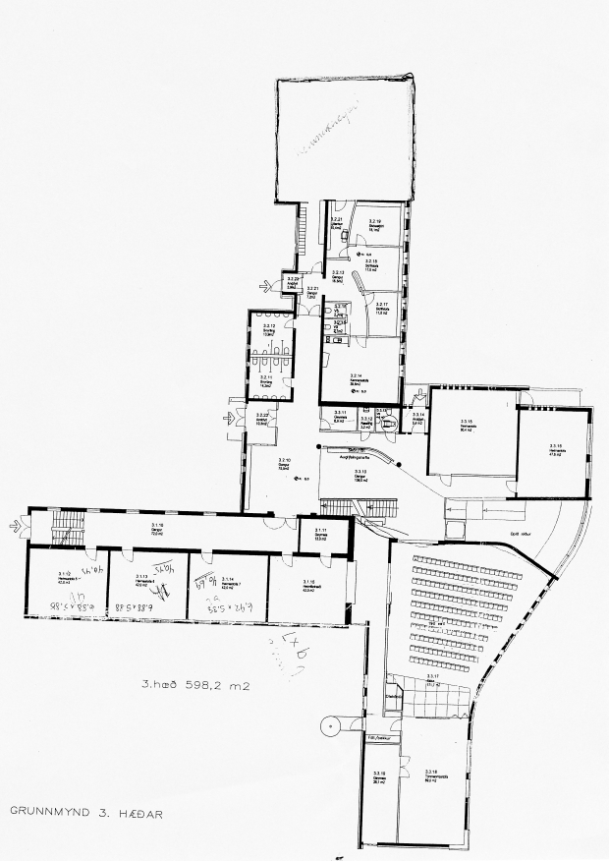

Mynd : Þriðja hæð

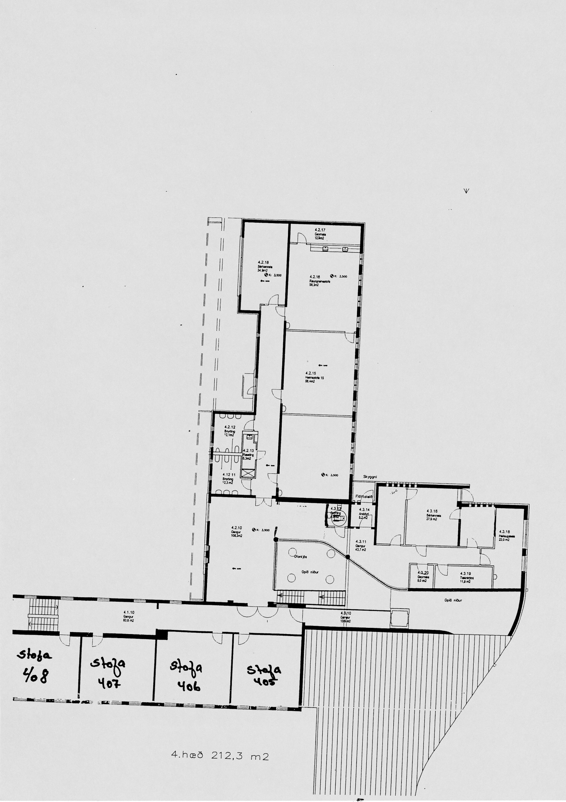

Mynd : Fjórða hæð